Тоеквандо спорт түрі
Тобы: Спорттық жетілдіру тобы-2 жылдан жоғары
Жаттықтырушы Ибраимов Ғани Қазақстан Республикасына еңбек сіңірген жаттықтырушы.

Негізгі құрам
1 | Қожағұл Қаиржан  Қайратұлы | 24.05.2004ж. | Спорт шебері | СК Алаш республикалық турнирдің  3 орын иегері | 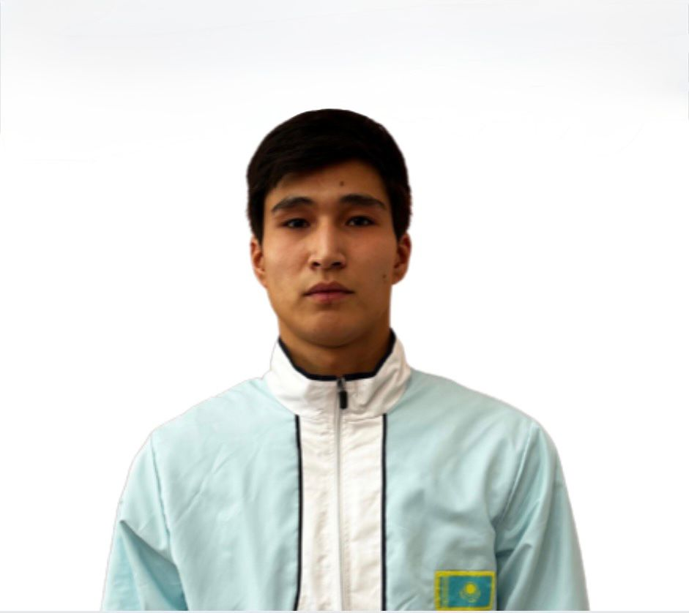
2 | Курбаниязов Саламат  Шадымуратович | 04.02.1987ж. | Спорт шебері | СК Алаш республикалық турнирдің  3 орын иегері | 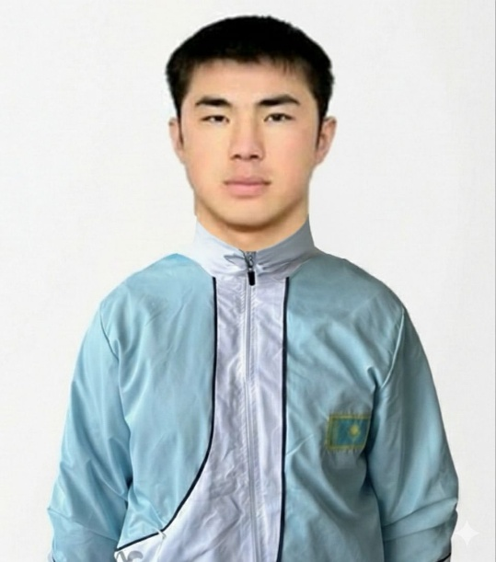
3 | Тукенов Амир  Берикович | 08.04.2006ж. | Спорт шебері | СК Алаш республикалық турнирдің  3 орын иегері | 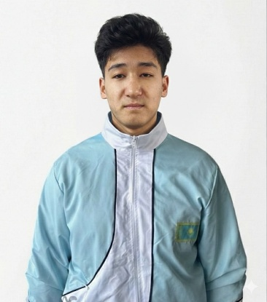
4 | Сабир Айдана  Бакытқызы | 24.01.2007ж. | Спорт шебері үміткер | СК Алаш республикалық турнирдің  3 орын иегері | 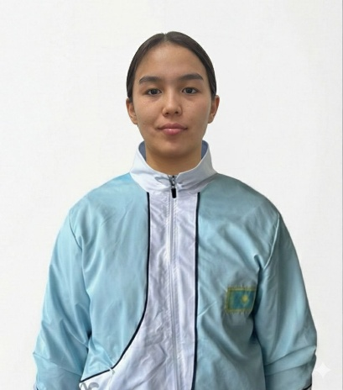
5 | Меңғали Балнұр  Бағланқызы | 14.04.2010ж. | Спорт шебері үміткер | СК Алаш республикалық турнирдің  3 орын иегері | 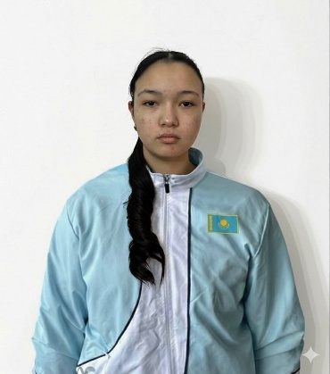
Ауыспалы құрам
1 | Мусәпір Абылайхан Айдосұлы | 11.08.2008 | Спорт шебері үміткер | СК Алаш республикалық турнирдің  3 орын иегері | 